Manuel d’instruction originale
Tondeuse à gazon à essence
Modèle: HTDT561ES
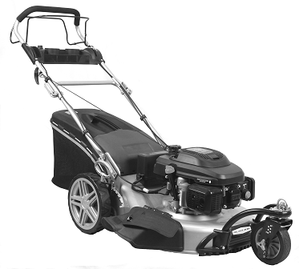

HYUNDAI
32, rue Aristide Bergès - ZI 31270 Cugnaux – France
Licensed by Hyundai Corporation, Korea
Merci de lire attentivement cette notice d‘utilisation avant la mise en service afin d‘éviter de mauvaises manipulations. Conservez soigneusement cette notice et transmettez-la à chaque utilisateur qui vous succède pour que ces informations soient disponibles à tout moment
- Consignes de sécurité
Cette partie traite des réglementations de sécurité de base lorsque l’on travaille avec l’appareil.
MISE EN GARDE ! Lisez toutes les instructions et tous les conseils de sécurité. Des manquements au respect des instructions et des conseils de sécurité peuvent engendrer des décharges électriques, des incendies et/ou des blessures graves.
Remarque:
• Lisez attentivement la notice d’utilisation. Familiarisez-vous avec les options de réglage et l’utilisation correcte de la machine.
• Veuillez suivre une formation en cas de doute quant à l’utilisation aux exploitations interdites de l’appareil.
• Soyez attentif et prenez garde à ce que vous faites ; commencez le travail raisonnablement. N’utilisez pas l’appareil si vous êtes fatigué, malade, sous l’influence de l’alcool, de drogues ou de médicaments. Un moment d’inat- tention lors de l’utilisation de l’appareil peut entraîner de graves blessures.
• Cet appareil n’est pas destiné à être utilisé par des personnes ayant des capacités physiques, sensorielles ou mentales limitées, ou ayant un manque d’expérience ou de connaissances ; sauf si elles sont supervisées par une tierce personne responsable veillant à leur sécurité ou donnant les directives au sujet de l’utilisation de l’appareil.
• Les enfants doivent être surveillés pour vérifier qu’ils ne jouent pas avec l’appareil.
• N’autorisez jamais l’utilisation de l’appareil par un enfant ou par une autre personne n’ayant pas pris connaissance de la notice. La législation locale permet de déterminer l’âge minimum de l’utilisateur.
• Ne passez jamais la tondeuse alors que des personnes, en particulier des enfants, ou des animaux se trouvent à proximité. Une distraction peut vous faire perdre le contrôle de l’appareil.
• N’oubliez pas que l’utilisateur est responsable de tout accident impliquant des personnes ou les objets leur appartenant.
• Respectez la protection sonore et les directives locales.
Mesures de préparation :
• Porter toujours des chaussures antidérapantes et des pantalons longs lors de la tonte. Ne tondez pas l’herbe pieds nus ou en portant des sandales légères. Les vêtements vastes, les bijoux ou les cheveux longs peuvent se prendre dans les pièces mobiles. Porter des vêtements adaptés limite les risques de blessures.
• Veuillez vérifier le terrain sur lequel l’appareil sera mis en marche, et veuillez éliminer tous les objets (p.ex. Pierres, bâtons, câbles, jouets) suscep- tibles de s’accrocher et d’être projetés.
• Mise en garde : L’essence est très inflammable. Les incendies ou les ex- plosions peuvent provoquer de graves
brûlures :
- ne conservez l’essence que dans des récipients prévus à cet effet;
- ne versez l’essence dans le réservoir qu’en plein air et ne fumez pas pendant cette manipulation;
- il faut remplir le réservoir d’essence avant de démarrer le moteur. Il ne faut pas ouvrir le bouchon du réservoir ou le remplir d’essence pendant que le moteur tourne:
- si de l’essence déborde, ne pas essayer de démarrer le moteur. Éloignez l’appareil de l’emplacement souillé d’essence. Il faut éviter toute tentative d’allumage jusqu’à ce que les vapeurs d’essence se sont évaporées;
- pour des raisons de sécurité, il faut remplacer les bouchons du réservoir et du réservoir d’essence s’ils sont abîmés.
• Remplacez l’isolation sonore si celle-ci est endommagée.
• Avant l’utilisation, il faut toujours effectuer un contrôle visuel pour vérifier que les outils de découpe, les boulons de fixation et l’ensemble de l’unité de coupe ne sont pas usés ni abîmés. Remplacez les lames et les boulons de fixation endommagés par lots complets afin de préserver l’équilibre.
• Soyez prudents avec les appareils ayant plusieurs outils de découpe étant donné que les mouvements d’une lame peut engendrer la rotation des autres lames.
• N’utilisez que des pièces de rechange et d’accessoires fournies et recom- mandées par le fabriquant. L’utilisation de pièces étrangères peut conduire à des blessures et engendrer l’annulation immédiate de tout droit de garantie.
Manipulation :
• Ne faites pas tourner le moteur à combustion dans des locaux fermés dans lesquels du monoxyde de carbone toxique pourrait s’accumuler.
• Ne tondez l’herbe que de jour ou avec un bon éclairage artificiel. Une zone de travail non éclairée peut conduire à des accidents.
• Évitez, si possible, d’utiliser l’appareil sur de l’herbe mouillée.
• Assurez-vous toujours du positionnement stable de l’appareil, en particu- lier sur les côtes, les décharges, les fossés ou les digues. Cela permet de mieux contrôler l’appareil dans une situation inattendue. - Travaillez toujours perpendiculairement à la pente, jamais en montée ou en descente.
- Soyez particulièrement prudent lorsque vous changez de direction sur une pente.
- Ne tondez pas les pentes extrêmement à pic (max. 10°).
• Ne conduisez l’appareil qu’à une vitesse modérée (marche à pied).
• Soyez particulièrement prudent quand vous tournez l’appareil ou que vous le tirez vers vous.
• Arrêtez les outils de découpe si vous devez renverser l’appareil, pour le transport sur d’autres surfaces que de l’herbe et quand l’appareil doit être déplacé en provenance ou en direction des surfaces à tondre.
• N’utilisez jamais l’appareil si ses installations de sécurité ou ses grilles de protection sont abîmées ou si elles ne sont pas montées dessus, la protection anti-choc et/ ou les installations de récupération de l’herbe par exemple. On s’assure ainsi que la sécurité de l’appareil est maintenue.
• Ne modifiez pas le réglage du moteur et ne l’emballez pas non plus. Vous pourriez alors endommager l’appareil.
• Avant de démarrer le moteur, débrayez tous les outils de découpe et tous les entraînements.
• Démarrez ou actionnez le commutateur de démarrage avec prudence, conformément aux instructions du fabricant. Veillez à maintenir un écart suffisant entre vos pieds et les outils de découpe. Risques de blessures.
• Lorsque vous démarrez ou mettez en marche le moteur, l’appareil ne doit pas être basculé sauf s’il doit être soulevé lors de l’opération. Dans ce cas là, ne penchez l’appareil que dans la mesure où c’est nécessaire et pas plus et ne soulevez que le côté opposé à l’utilisateur.
• Ne démarrez pas le moteur si vous vous tenez devant le canal d’expulsion.
• Allumez le moteur conformément aux instructions et seulement si vos pieds sont à une distance sûre des outils de découpe.
• N’approchez jamais les pièces en rotation avec vos mains ou vos pieds. Tenez-vous toujours à distance de l’ouverture d’expulsion. Un moment d’inat- tention lors de l’utilisation de l’appareil peut provoquer des blessures graves.
• Ne soulevez ni ne transportez jamais l’appareil quand le moteur tourne.• Arrêtez le moteur et débranchez le fil de bougie, s’assurez que toutes les parties mobiles sont à l’arrêt complet et, lorsqu’il existe une clef, que celle-ci est enlevée:- avant d’éliminer les blocages ou de nettoyer les bouchons dans le canal d’expulsion;
- avant de contrôler l’appareil, de le nettoyer ou d’effectuer des travaux dessus;
- quand l’appareil a rencontré un corps étranger. Contrôlez que l’appareil ne présente pas de dommages et effectuez les réparations nécessaires avant de démarrer à nouveau l’appareil et de travailler avec.
- si l’appareil se met à vibrer à une intensité inhabituelle, il est impératif d’effectuer un contrôle immédiat.
• Éteignez le moteur- quand vous abandonnez l’appareil; - avant de faire le plein;
• Réduisez les gaz pendant la phase d’arrêt du moteur et, si celui-ci com- porte un robinet de fermeture de carburant, coupez l’arrivée de carburant à la fin de la tonte.
• Ne laissez jamais l’appareil sans surveillance sur les lieux de travail.
• Ne travaillez jamais avec un appareil abîmé, incomplet ou modifié sans autorisation du fabricant. L’utilisation de machine dans un objectif autre que celui pour lequel elles ont été prévues peut conduire à des situations dangereuses.
• N’utilisez pas l’appareil en cas de risque de foudre. Risque d’électrocu- tion.
Entretien et rangement :
• Assurez-vous que tous les boulons, tous les écrous et toutes les vis sont bien serrés et que l’appareil est dans un bon état pour un fonctionnement sûr. Beaucoup d’accidents sont dus à un mauvais entretien des appareils.
• Ne rangez jamais l’appareil avec de l’essence dans son réservoir dans un bâtiment dans lequel d’éventuelles vapeurs d’essence pourraient entrer en contact avec une flamme ou des étincelles.
• Laissez le moteur refroidir avant de ranger l’appareil dans un local fermé. Risques d’incendie.
• Pour éviter les risques d’incendie, maintenez le moteur, le pot d’échap- pement et les alentours du réservoir d’essence libres de tout reste d’herbe, de feuille ou d’écoulement de graisse (huile).
• Contrôlez régulièrement l’usure et le bon fonctionnement du dispositif de récupération d’herbe.
• Pour des raisons de sécurité, remplacez les pièces usagées ou abîmées. Remplacez les silencieux d’échappement défectueux.
• Si vous devez vider le réservoir d’essence, faites-le à l’air libre.
• Prenez soin de votre appareil. Aiguisez et nettoyez les outils pour mieux travailler et en toute sécurité. Respectez les instructions d’entretien.
• N’essayez pas de réparer l’appareil vous-même sauf si vous avez suivi la formation correspondante. Tous les travaux qui ne sont pas indiqués dans cette notice ne doivent être effectués que par des services clientèles que nous avons habilités.
• Rangez l’appareil dans un endroit sec et hors de la portée des enfants. Les machines sont dangereuses si elles sont utilisées par des personnes inex- périmentées.
· Le transport devra être toujours sécurisée lors du transport d’éviter la perte de carburant, des accidents ou des blessures. La machine devra être transportée éteinte, avec ces dispositifs de protection, sans la renverser. N’utilisez pas la machine dans un mauvais temps et lorsque qu’il y a un risque d’éclairs et d’orages.
· Travaillez sous la lumière du jour ou sous une bonne lumière artificielle.
- Symboles / pictogrammes
Symboles apposés sur l’appareil
Attention!
Lire la notice d‘utilisation.
Risques de blessure dus à la projection de pièces.
Tenir les personnes environnantes à l‘écart de l‘appareil.
 | Risques de blessure dus à des lames acérées! Tenir ses pieds et ses mains éloignés.
Attention - vapeurs toxiques !
Utiliser l‘appareil dans des locaux non fermés.
Attention - l‘essence est inflammable!
Ne pas fumer et maintenir les sources de chaleur à distance.
 | Attention risques de blessure ! Éteindre le moteur et dévisser les fiches de bougies avant d‘effectuer des travaux d‘entretien.
 | Attention - surfaces brûlantes! Risques de brûlures.
 | Attention risques de blessure ! Portez des protections pour les yeux et des protections auditives.
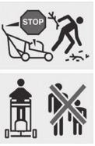 | Ne tondez jamais pendant que des personnes, en particulier des enfants, ou des animaux se trouvent à proximité.
 | Diamètre de coupe
 | Danger! Tenir ses mains et ses pieds éloignés.
 | Puissance acoustique Lwa indiquée en dB.
Symboles du guidon :
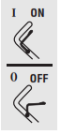 | Arrêter l‘appareil :  relâcher la barre de sécurité
Entraînement des roues allumé :
tirer la barre d‘entraînement
Symboles du couvercle du réservoir:
 | Remarque sur les tubulures de remplissage d‘essence
 | Attention! Vérifier le niveau d‘huile avant le démarrage.
Symboles du bouchon de remplissage d‘huile :
 | Remarque sur les tubulures de remplissage d‘huile
Symboles utilisés dans le mode d’emploi
 | Symbole de danger et indications relatives à la prévention de dommages corporels ou matériels.
 | Symbole d’interdiction (l’interdiction est précisée à la place des guillemets) et indications relatives à la prévention de dommages.
 | Symboles de remarque et informations permettant une meilleure utilisation de l‘appareil.

- Utilisation conforme
Cet appareil n’est destiné qu’à la tonte de surfaces de gazon et d’herbe allant jusqu’à 1800 m² dans le domaine domestique. L’appareil est conçu pour une utilisation domestique. Il n’est pas destiné à une utilisation professionnelle continue. Toute autre utilisation qui n’est pas explicitement autorisée dans cette notice peut conduire à des dégâts sur l’appareil et constituer un danger grave pour l’utilisateur.
Cet appareil est conçu pour être utilisé par des adultes. Les enfants ainsi que les personnes qui ne sont pas familières avec cette notice ne doivent pas utiliser cet appareil. L’utilisateur est responsable des accidents ou des dégâts provoqués sur des personnes ou leurs biens. Le fabricant n’est pas responsable des dommages causés par une utilisation non conforme aux prescriptions ou par un maniement fautif.
- Description générale
Vous trouverez en pages 2 - 4 un croquis explicatif des organes de service les plus importants.
Contenu de la livraison
Retirez l’appareil de son emballage avec prudence et vérifiez que les éléments suivants sont complets :
- tondeuse à gazon à essence
- Roue avant avec tringlerie
- Couvercle de la tringlerie de roue avant
- Accessoires pour le montage de la roue avant
- guidon repliable
- sac de récupération de l’herbe
- Kit de paillage
- Conduit d‘éjection latérale
- serre-câble
- accessoires de montage pour la fixation du guidon (sur le support de guidon)
- clé à bougies
- notice d’utilisation

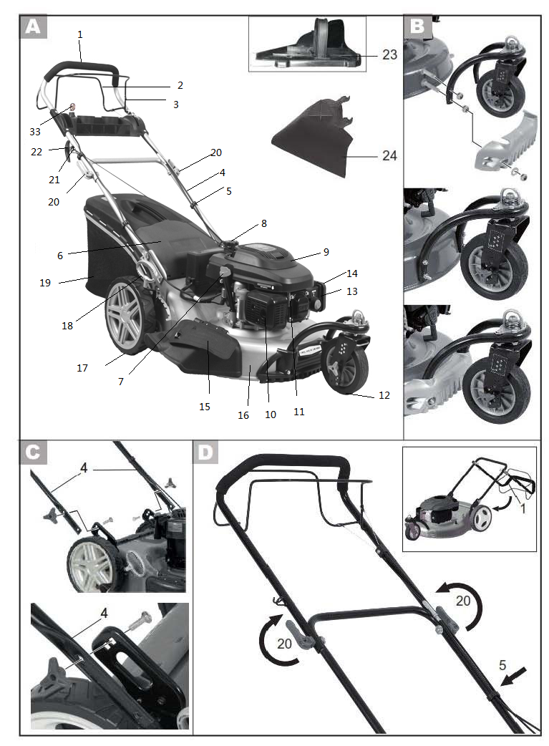

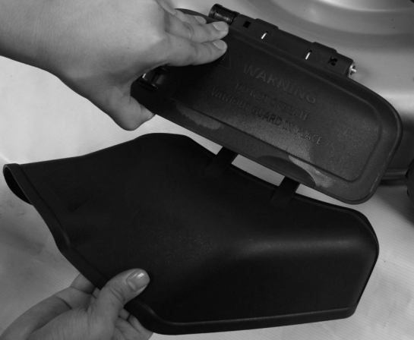
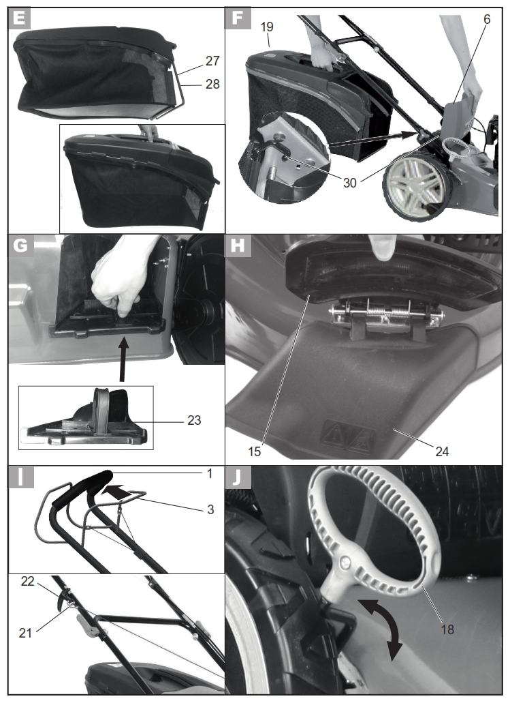
24
15a
15
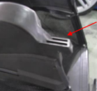

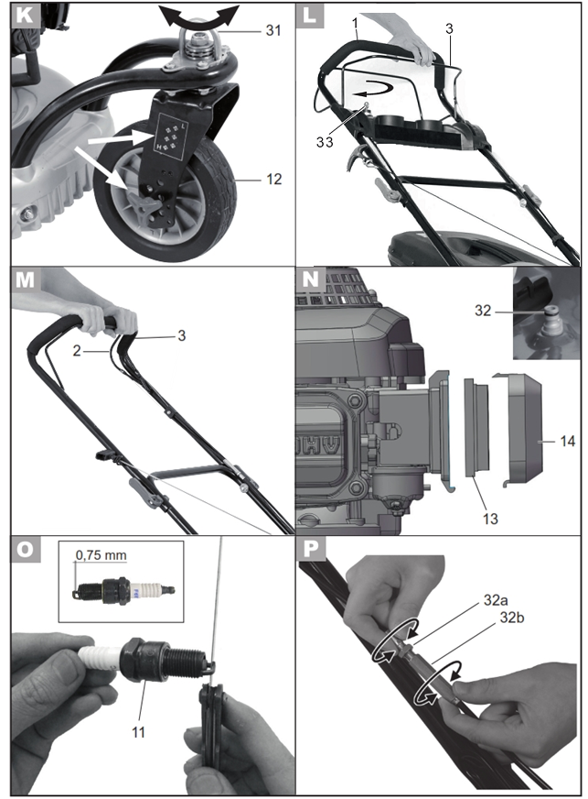

Description du fonctionnement
L’appareil fonctionne avec un moteur à 4 temps performant. Le système Ready-Start avec starter automatique régulé en température, la traction arrière et la fonction freine-lame facilitent l‘utilisation de l‘appareil.L’appareil est équipé d’un boîtier en tôle d’acier de grande qualité et d’un guidon repliable. L’utilisateur dispose de trois modes de service : Tondre avec panier de ramassage d’herbe, tondre et pailler ou tondre avec éjection latérale de l’herbe.
Aperçu
- guidon supérieur
- barre d’entraînement
- barre de sécurité
- guidon inférieur
- serre-câble
- protection anti-choc
- bouchon de réservoir d’huile avec jauge d’huile
- bouchon du réservoir
- couvercle du moteur (protection des doigts)
- protection du pot d’échappement
- fiche de bougie + bougie
- 1 roue avant
- filtre à air (non visible)
- couvercle du filtre à air
- Éjection latérale avec chicane
15a Le loquet de sécurité
- boîtier en tôle d’acier
- 2 roues arrière
- levier de réglage de la hauteur de coupe
- sac de récupération de l’herbe (en deux parties)
- 2 leviers de serrage rapide pour la fixation du guidon
- guidage du cordon de starter
- poignée du starter avec cordon
- Kit de paillage
- Conduit d‘éjection latérale
33 Clé de démarrage
Équipements de sécurité
3 Barre de sécurité l’appareil s’arrête lorsque l’on relâche la barre de sécurité.
6 Protection anti-choc elle protège l’utilisateur des objets projetés par l’appareil et de tout contact involontaire avec les lames lorsqu’il tond sans le sac de récupération.
10 Protection du pot d’échappement il empêche que les mains ou tout matériau inflammable n’entrent en contact avec le pot d’échappement brûlant.
15 Éjection latérale avec chicane pour empêcher le catapultage latéral de l‘herbe coupée et de matières solides, et pour aligner latéralement l‘herbe coupée.

5 Données techniques
Puissance | 3,5 kW
Moteur | XP 200
Cylindrée | 196 cm³
Nombre de tours des lames n₀ | 2900/min
Serrage de couple des lames | 45 Nm
Entraînement des roues | 3.5 km/h
Volume du réservoir d’essence | 1,0 l
Indice d’octane | 95-98
Volume du réservoir d’huile de moteur | 600 ml
Huile de moteur | HD SAE 30
Bougies. | Torch F6RTC ou LG F6RTC
Diamètre de coupe | 560mm
Hauteur de coupe. | 6-degrés, 25-75 mm
Volume du sac de récupération . | 75 l
Poids | 38,4 kg
Niveau acoustique (L_{pA}) | 84,9 dB (A), K_{pA}=2,5 dB(A)
Puissance acoustique (L_{WA})mesurée | 96,58 dB (A); K_{WA}=0,64 dB (A)
garantie | 98 dB(A)
Vibrations sur la poignée (a_{n})
gauche | 6,312 m/s2; K=1,5 m/s²
droite | 5,207 m/s2; K=1,5 m/s²

Les valeurs de bruit et de vibrations ont été définies conformément aux normes et prescriptions stipulées dans la déclaration de conformité. Des modifications techniques et optiques en vue d’un perfectionnement sont possibles sans notification préalable. C’est pourquoi toutes les dimensions, informations, remarques et déclarations mentionnées dans ce manuel sont sans engagement de notre part. Par conséquent, des prétentions à des revendications juridiques qui se basent sur le manuel d’instructions d’emploi seront sans effet.
La valeur totale de vibrations déclarée a été mesurée conformément à une méthode d’essai normalisée et peut être utilisée pour comparer un outil à un autre. L’indication du fait que la valeur totale de vibrations déclarée peut également être utilisée pour une évaluation préliminaire de l’exposition.

Avertissement : L’émission de vibration au cours de l’utilisation réelle de l’outil électrique peut différer de la valeur totale déclarée, selon les méthodes d’utilisation de l’outil.
Il est nécessaire de fixer des mesures de sécurité pour la protection de l’opérateur, qui sont basées sur une estimation de l’exposition dans les conditions d’utilisation réelles (compte tenu de toutes les parties constituantes du cycle de fonctionnement, telles que les temps d’arrêt de l’outil et de fonctionnement au repos, en plus du temps de déclenchement).
6. Mise en service
Attention! Risques de blessure dus aux lames tournantes. N’effectuez des travaux sur l’appareil que lorsque les lames sont éteintes et à l’arrêt.
Avant de mettre l’appareil en marche, il vous faut
- retirer les chapeaux anti-poussière
- montez la roue avant
- monter le guidon
- montez le cas échéant le panier de ramassage d’herbe / le kit de paillage / le conduit d’éjection latérale
- monter le cordon du starter
- remplir l’huile du moteur
- remplir le réservoir d’essence
- régler le cas échéant la hauteur de coupe
1) Monter la roue avant
- Par l‘arrière, introduisez les vis par les évidements (les vis plus longues doivent pénétrer dans le trou inférieur) et immobilisez la tringlerie de la roue avant avec les écrous
- Maintenant, fixez le capotage contre les vis inférieures encore saillantes.
2) Réglage de la hauteur roue avant
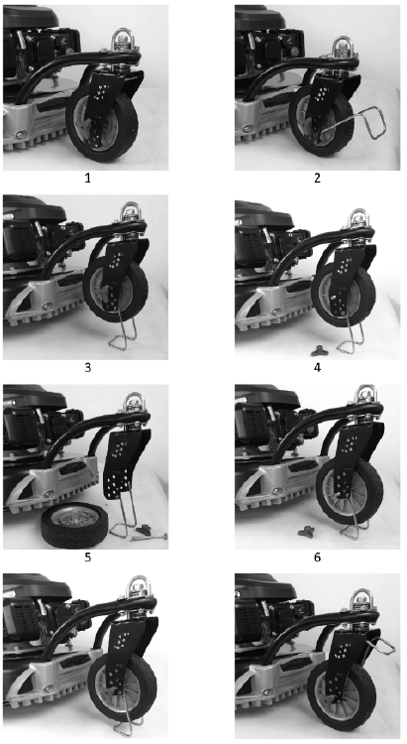

3) Monter le guidon
Attention! Lors du montage du guidon, veillez à ne pas coincer les câbles de commandes.
- À l‘extrémité inférieure du guidon se trouve un alésage via lequel les goujons correspondants sont tirés dans la fixation contre l‘appareil. Cela forme le point de pivotement inférieur pour le réglage de l‘angle d‘inclinaison.
- Fixez le guidon inférieur (4) avec les vis de fixation de ce dernier et avec les écrous à ailettes. Pour déterminer l‘inclinaison souhaitée, choisissez l‘une des deux positions de vissage possibles.
- Rabattez le guidon supérieur (1) (petite image) et appuyez sur le levier de blocage (20) dans la direction la barre.
- Fixez les câbles de commandes sur le guidon à l’aide de serre-câble (5).
4) Monter le sac de récupération
Attention: Ne pas utiliser l’appareil sans sac de récupération ni sans protection anti-choc entièrement montés. Risques de blessures!
Monter le panier collecteur :
Placez les languettes synthétiques (28) sur le panier collecteur (27).
Introduisez la poignée dans le panier de ramassage et immobilisez-la avec la vis ci-jointe.
Installer le sac de récupération sur l’appareil
1. Avant d‘utiliser le panier de ramassage, il faut avoir retiré le kit de paillage et le conduit d‘éjection latéral. (Cf ).
2. Soulevez la protection anti-choc arrière (6).
3. Suspendez le sac de récupéra- tion (19) aux suspensions prévues à cet effet (28) situées au dos de l’appareil.
4. Relâchez la protection anti-choc (6), elle maintient le sac de récupération en place.
Démonter le sac de récupération
- Soulevez la protection anti-choc (6) et retirez le sac de récupération (19).
- Videz le sac de récupération (voir chapitre «Élimination/ protection de l’environnement») et remettez-le en place.
5) Kit de paillage
Avant d‘utiliser le kit de paillage, il faut avoir retiré le conduit d‘éjection latéral. (Cf )
Fixer le kit de paillage
- Enlevez le panier de ramassage ( 19), ) s‘il était monté.
- Soulevez la chicane (6).
- Introduisez le kit de paillage (23). Le bouton de sécurisation rouge encrant.
Retirer le kit de paillage
4. Soulevez la chicane (6).
5. Poussez le bouton de sécurisation rouge vers le bas puis retirez le kit de paillage (23).
6) .Éjection latérale de l‘herbe
Avant d‘utiliser l‘éjection latérale d‘herbe, il faut mettre le kit de pail- lage (23) en place et avoir reti- ré le panier de ramassage d‘herbe (19).
Fixer le conduit d‘éjection la- térale
- Déverrouillez le couvercle latéral en tirant le loquet de sécurité vers la gauche, et en l’ouvrant en même temps.
- Soulevez le couvercle et enlever le. Il permet de maintenir le déflecteur latéral.
7) Monter le cordon du starter
1. Tirez la barre de sécurité (3) en direction du guidon (1) et maintenez-la.
2. Tirez lentement le cordon du starter de la poignée du starter (22) en direction du guidon et accrochez le cordon du starter dans son guidage (21).
3. Relâchez la barre de sécurité (3).
7) Remplir l’huile dans le moteur et contrôler le niveau d’huile
Placez l’appareil sur une surface place.
- Dévissez le bouchon du réservoir d’huile avec jauge (7) et versez de l’huile dans le réservoir. Le réservoir d’huile a une contenance de 500 ml. Utilisez une huile de marque (SAE 30 par exemple).
- Pour contrôler le niveau d’huile, essuyez la jauge avec un chiffon propre et remettez-la entièrement dans le réservoir.
- Lisez le niveau d’huile sur la jauge après l’avoir ressortie. Le niveau d’huile doit se situer entre les deux marques minimum et maximum.
- Essuyez les éventuelles gouttes d’huile que vous avez fait tomber et refermer le bouchon du réservoir d’huile (7)
Contrôlez le niveau d’huile à chaque fois avant de tondre et réajustez-le lorsqu’il est en-dessous de la marque inférieure.
8) Remplir le réservoir d’essence
Mise en garde! L’essence est inflammable e t toxique:
- conservez l’essence dans des récipients prévus à cet effet;
- ne faites le plein qu’en plein air et jamais quand le moteur tourne ou que la machine est chaude;
- ouvrez le bouchon du réservoir avec prudence afin qu’aucune surpression ne puisse se développer;
- ne fumez pas lorsque vous faites le plein;
- évitez le contact avec la peau et l’inhalation des vapeurs;
- nettoyez l’essence si vous en avez renversée.
- Maintenez l’essence à distance de toute étincelle, flamme ou autre source d’incendie.
- N’utilisez pas de mélange d’essence et d’huile.
- Utilisez de l’essence sans plomb normale ou super.
- N’utilisez que de l’essence récente et propre.
- N’entreposez pas l’essence plus d’un mois étant donné que sa qualité peut alors s’amoindrir.
1. Dévissez le couvercle du réservoir ( 8) et versez de l’essence jusqu’au bord inférieur du bouchon de remplissage. Ne remplissez pas le réservoir à ras-bord pour que l’essence ait la place de se dilater.
2. Essuyez les restes d’essence autour du bouchon du réservoir et revissez-le
Régler la hauteur de coupe
L’appareil dispose de 6 positions de réglage de la hauteur de coupe (de 25 à 75 mm):
1. Tirez le levier (18) vers l’extérieur et poussez-le sur la position souhaitée.
2. Appuyez à nouveau le levier vers l’intérieur.
3. Réglez la hauteur correspondante aussi sur la roue avant L‘étiquette sur la fixation de la roue indique sur quelle hauteur de tonte l‘appareil est réglé. sur quelle hauteur de tonte l‘appareil est réglé. Desserrez l‘écrou à ailettes et fixez la roue sur la position souhaitée.

- Le fait d‘encranter l‘étrier de serrage (31) immobilise la roue en position. Si la roue doit tourner dans l‘autre sens, soulevez l‘étrier de serrage pour suppri- mer l‘immobilisation. Amenez la roue sur sa nouvelle position puis faites réencranter l‘étrier de serrage.
La bonne hauteur de coupe est de 30 à 45 mm pour un gazon d’ornement et de 40 à 65 mm pour un gazon utilitaire.
Choisir une hauteur plus élevée pour la première tonte de la saison.
7. Utilisation
Respectez les lois de protection contre le bruit et les prescriptions locales.
Allumer et arrêter le moteur
Mise en garde! L’essence est inflammable. Démarrez le moteur à au moins 3 m du lieu où vous avez fait le plein.
Contrôlez régulièrement les niveaux d’essence et d’huile (voir «Mise en service») et réajustez-les à temps.
Démarrez l’appareil sur un sol sûr et plane de préférence pas dans les herbes hautes. Assurez-vous que les outils de découpe ne touchent ni des objets ni le sol.
Démarrer le moteur :
- Appuyez 3 fois sur le bouton d’amorçage (bouton rouge)
- Tirez la barre de sécurité (3) vers vous et maintenez-la.
- Tournez la clé (33). Le moteur démarre.
Arrêter le moteur :
- Relâchez levier de sécurité (3). Le moteur s’éteint et la lame est ralentie.
Contrôlez régulièrement le dispositif d’arrêt de la lame :
Relâchez l’étrier de sécurité (3). Le moteur s’éteint et la lame est ralentie. La lame doit s’arrêter au bout de 7 secondes.

Tondre

1. Mettez le moteur en marche
(voir ).
2. Entraînement des roues
allumé : tirez sur la barre d’en- traînement (2) en direction du guidon, la tondeuse avance. éteint : relâchez la barre d’en- traînement (2). L’appareil stoppe.

Mécanisme automoteur
Le mécanisme automoteur s‘enclenche en appuyant sur levier de sécurité (3) sur la poignée (1) et en tirant simultané-
ment levier de traction (2) en direction de la poignée (1) jusqu‘au déclic. Ensuite, relâchez l‘étrier de traction (2).
La traction en avant par le mécanisme automoteur cesse lorsque vous relâchez le levier de sécurité (3).
Pour stopper le mécanisme automoteur sans éteindre le moteur, relâchez un peu le levier de sécurité (3) jusqu‘à ce que le mécanisme automoteur débraye. Tirez à nouveau le levier de sécurité en direction de la poignée (1) puis poursuivez la tonte sans le mécanisme automoteur.

Instructions de travail

• Tondez dans la mesure du possible du
Gazon sec pour ménager l’herbe.
• Réglez la hauteur de coupe de telle
manière que l’appareil ne soit pas
surmené.
• Conduisez l’appareil à vitesse modéré (marche) le long de bande aussi droites que possible. Pour un résultat de tonte impeccable, les bandes doivent toujours se chevaucher sur quelques centimètres
.• Ne reculez pas.
• Travaillez toujours perpendiculairement aux pentes.
• Si les lames venaient à entrer en contact avec un corps étranger, éteignez immédiatement le moteur. Attendez que les lames s’arrêtent com- plètement de tourner et vérifiez que l’appareil n’a pas été endommagé. Ne reprenez le travail que si l’appareil n’a pas été abîmé.
• Éteignez l’appareil lorsque vous effec- tuez de longues pauses pendant le travail et pour transporter l’appareil
et attendez que les lames s’arrêtent entièrement de tourner.
• Nettoyez l’appareil après chaque utili- sation comme décrit au chapitre «Net- toyage et entretien».

Nettoyage et entretien

Faites effectuer les travaux de maintenance et d’entretien qui ne sont pas décrits dans cette notice par un garage spécialisé. N’utilisez que des pièces de rechange originales . Il y a
un risque d’accident!
D’une manière générale, effec- tuez les travaux d’entretien et de nettoyage quand le moteur est éteint et que les fiches des
bougies sont sorties. Risques de blessures!
Laissez refroidir l’appareil avant d’effectuer tout travail d’entre- tien ou de nettoyage. Les élé- ments du moteur sont brûlants. Risques de brûlures!

Portez des gants lorsque vous ma- nipulez les lames.
Nettoyage et tâches d’entretien générales

Ne penchez pas l’appareil sur le côté ou vers l’avant. Des liquides de service peuvent s’écouler et le moteur peut être endommagé.

• Veillez à toujours maintenir l’appareil propre. Pour le nettoyer, utilisez une brosse ou un chiffon mais pas de pro- duits nettoyant ni de solutions acides. N’utilisez pas d’eau pour nettoyer le moteur vous pourriez encrasser le sys- tème d’alimentation en carburant.
• Pour nettoyer le carter de lame, il est possible de raccorder un flexible sur
le dessus du carter (32) (voir la figure
).
• Après la tonte, éliminez les restes de
plantes collés avec un morceau de
bois ou de plastique. Nettoyez tout par- ticulièrement les ouvertures d’aération, d’expulsion et les alentours des lames. N’utilisez pas d’objets durs ou pointus, vous pourriez abîmer l’appareil.
• Graissez de temps en temps les roues.
• Contrôlez avant chaque utilisation que la tondeuse ne présente pas de dégâts visibles tels que des pièces décrochées, usées ou endommagées. Vérifiez que tous les écrous, tous les boulons et toutes les vis sont bien ser- rés.
• Vérifiez que les capots et les installa- tions de sécurité ne sont pas abîmés et sont bien en place. Échangez-les le cas échéant.
Échanger les filtres à air

Ne vous servez jamais de l’appareil sans filtre à air. La poussière et la saleté pénètrent sinon dans le mo- teur et endommagent la machine. Maintenez le filtre à air propre.

1. Dévissez couvercle du filtre à air
(14) et rabattez-le.
2. Retirez le filtre à air (13).
3. Échangez le filtre à air contre un nouveau (voir «Pièces de rechange»).
4. Pour le montage, placez le nou- veau filtre à air (13) dans le cou- vercle de filtre à air (14)
5. Refermez le couvercle du filtre à air et faites-le encranter en ap- puyant fermement.
Entretien des bougies d’allumage
Des bougies d’allumage usées ou un intervalle d’allumage trop impor- tant mènent à une diminution de la performance du moteur.

1. Retirez la fiche de bougie ( 11) en tirant et en tournant en même temps la bougie.
2. Vissez la bougie dans le sens inverse des aiguilles d’une montre avec la clé à bougie four- nie avec l’appareil.
3. Vérifiez l’intervalle d’allumage
à l’aide d’un calibre (disponible dans le commerce spécialisé). L’intervalle d’electrodes doit être de 0,75 mm.
4. Ajustez l’intervalle le cas échéant en pliant prudemment l’électrode de masse de la bougie.
5. Nettoyez la bougie avec une brosse métallique.
6. Remettez les bougies nettoyées et ajustées en place ou remplacez les bougies abîmées (Torch F6RTC; alternativement Champion RN9Y ou NGK BPR 6 ES) (serrage de couple recomman- dé 20 Nm).
Changer l’huile du moteur
Faites basculer l’appareil vers l’arrière en le prenant par le guidon pour changer l’huile du moteur.
Ne couchez pas l’appareil sur le côté afin qu’aucun liquide ne s’en échappe.
• Effectuez le premier changement d’huile après 5 heures d’utilisation environ, ensuite toutes les
50 heures d’utilisation ou une fois par an.
• Effectuez le changement d’huile quand le moteur est encore chaud.
• Éliminez l’huile usagée correctement (voir «Élimination/ protection de l’environnement»)
1. Retirez la prise de bougie d’allumage .
2. Ouvrez la vis d’évacuation de l’huile située sur la partie inférieure de l’appareil. .
3. Laissez l’huile s’écouler dans un récipient adapté.
4. Essuyez l’huile de moteur qui a fui et revissez la vis d’évacuation de l’huile.
5. Remettez l’appareil en position hori- zontale et remplissez de l’huile dans le moteur (voir «Mise en service»).
Régler le câble Bowden

Si le câble de commande pour la transmission
est désajusté et a trop de jeu, vous pouvez le régler.

1. Desserrez le petit écrou de blocage (32a).
2. - Tournez l’écrou de réglage (32b) dans le sens inverse des aiguilles d’une montre :
Le câble de commande se raccourcit.
- Tournez l’écrou de réglage (32b) dans le sens des aiguilles d’une montre:
Le câble se rallonge.

Aiguiser / échanger les lames

• Retirez la bougie d’allumage de sa prise et examinez la lame pour voir si elle est usée ou endommagée
• Faites toujours aiguiser une lame émoussée par un garage spécialisé étant donné que celui-ci peut effectuer un contrôle de balourd.
• Faites toujours aiguisé une lame ou remplacer une lame avec balourd par un spécialiste. Un montage non conforme peut provoquer de graves blessures.

Régler le carburateur

Le carburateur a été réglé en usine pour une performance optimale. Si des réglages postérieurs devaient s’avérer nécessaires, faites-les effectuer par un spécialiste.
Rangement

Conseils généraux de rangement

N’entreposez pas l’appareil avec le sac de récupération rempli. Par temps chaud, l’herbe com-
mence à fermenter sous l’effet de la chaleur. Risques d’incendie.

• Nettoyez l’appareil effectuez son entre- tien avant de le ranger.
• Laissez le moteur refroidir avant de
ranger l’appareil dans un local fermé.
• Utilisez les récipients adaptés et autori- sés pour conserver le carburant.
• Rangez l’appareil dans un endroit sec à l’abri de la poussière et hors de la portée des enfants.
• Pour économiser l’espace de range- ment, vous pouvez replier le guidon supérieur (voir D petite ill.) vers le bas. Desserrez le levier de serrage rapide et rabattez le guidon pour que l’appareil prenne moins de place. Les câbles de commandes ne doivent alors pas être coincés.
• N’enveloppez pas l’appareil dans des sacs en nylon étant donné que de l’hu- midité et des moisissures pourraient alors y apparaître.

Rangement et stockage pour de longues périodes sans utilisation

Le non respect des instructions de rangement peut conduire à des problèmes de démarrage dus à des restes d’essence dans le carbura- teur ou à des dégâts définitifs.

• Videz le réservoir d’essence dans un
endroit bien aéré.
• Pour vider le carburateur, démarrez le moteur et laissez-le tourner jusqu’à ce qu’il s’arrête en raison du manque de carburant.
• Effectuez un changement d’huile (voir
«Changer l’huile du moteur»).
• Conservez le moteur
- Dévissez les bougies (voir «
Nettoyage et entretien»);
- versez une cuiller à soupe d’huile de moteur dans l’espace du moteur par l’ouverture des bougies;
- tirez plusieurs fois doucement sur le cordon du lanceur la barre de sécurité tirée pour répartir l’huile à l’intérieur du moteur;
- revissez à fond les bougies d’allumage.
• Éliminez l’huile usagée et les restes d’essence correctement (voir «Élimina- tion/ protection de l’environnement»).

Il n’est pas nécessaire de vider le réservoir d’essence si vous y ajouter du stabilisateur de carburant.
Élimination/ protection de l’environnement

• Rapportez l’appareil, ses accessoires et son emballage pour un recyclage écologique.
- Videz soigneusement les réservoirs d’essence et d’huile et rapportez votre appareil à un centre de récupération. Les éléments en plastique et en métal peuvent être triés et recyclés.
- Remettez l’huile usagée et les restes d’essence aux déchetteries et points de collecte appropriés et ne les déversez pas dans les canalisations ni les égouts.
- Adressez vos questions à ce sujet à
notre centre de services.
• Nous effectuons l’élimination des appareils hors d’usage que vous nous avez renvoyés gratuitement.
• Ne jetez pas l’herbe coupée dans une benne à ordures mais utilisez-la pour faire du compost ou répartissez-la comme mulch sous les buissons et
les arbres.
Garantie
• La durée de garantie de cet appareil est de 2 ans à compter de la date d’achat. Cet appareil n’est pas adapté à une utilisation commerciale. Toute utilisation commerciale met
fin à la garantie.
• Sont exclus de la garantie :
- Les dommages qui sont dus à une usure naturelle, une surcharge ou à un maniement incorrect.
- Les appareils qui sont employés dans un domaine industriel.
- Les dommages qui ont apparu par suite de l’inobservation du mode d’emploi ou si les intervalles de net- toyage n’ont pas été respectés.
- Les appareils sur lesquels des interventions techniques ont déjà été entreprises.
• Sont également exclus de la garantie les endommagements du moteur survenus à cause d’un carburant non approprié ou d’une mauvaise proportion des mélanges, ainsi que tous les dom- mages sur la machine à une lubrifica- tion insuffisante.
• Les pièces suivantes sont sujet à une usure normale et ne sont donc pas concernées par la garantie : barre de coupe, bougies d’allumage, filtres à air,
filtre à carburant, câble de starter.
• Veuillez n’envoyer aucun appareil à nos ateliers de service après-vente sans accord préalable
car sinon vous pourriez avoir à suppor- ter des frais en cas de non-acceptation de notre part.
• Attention: n’envoyez en aucun cas des appareils défectueux avec un réservoir à huile ou à essence plein. Videz impérativement les réservoirs. Les dommages matériels éventuels (l’huile ou l’essence coule quand l’appareil est posé latéralement ou verticalement!) ou les dommages d’incendie pendant le transport seront à la charge de l’expéditeur.
• La réparation ou l’échange de l’appa- reil n’entraîne pas de prolongation
de la durée de garantie et il n’est pas généré de nouvelle période de garan- tie pour l’appareil ou pour les pièces
de rechange éventuellement installées en raison de cette prestation. Ce point s’applique également en cas de ser- vices sur place.
• Nous exécutons gratuitement l’élimi- nation des déchets de vos appareils renvoyés défectueux.
Intervalles d’entretien

Effectuez régulièrement les travaux d’entretien indiqués dans le tableau «Intervalles d’entretien». Un entretien régulier prolonge la durée de vie de l’appareil. Vous obtenez de plus ainsi une performance de coupe optimale et vous évitez les accidents.

Tableau Intervalles d’entretien

Travaux d’entretien  (voir "Nettoyage et entretien") | avant | après | après les 5 pre- mières heures | au bout de 8  heures | au bout de 50  heures | une fois par an
 | la tonte
contrôler et resserrez les écrous, les boulons et les vis | ✓
Contrôler le niveau d’huile/ d’essence et remplir au besoin d’huile/ d’essence | ✓ |  |  | ✓
Nettoyer les éléments de commande / la zone autour de l’isolation sonore |  | ✓ |  | ✓
Changer l’huile du moteur |  |  | ✓ |  | ✓ | ✓
Échanger les filtres à aira |  |  |  |  |  | ✓
Nettoyer/ ajuster& remplacer les bougies d’allumage |  |  |  | ✓ |  | ✓
Contrôler l’isolation sonore et le pare étincelles |  |  |  |  | ✓ | ✓
Nettoyer le système de refroi- dissement de l’aira, |  |  |  |  |  | ✓
a à nettoyer plus souvent lors d'une forte quantité de poussière ou un fort encrassement

Détection des pannes
Problème | Cause possible |  |  |  | Réparation des pannes
le moteur ne démarre pas | pas assez d’essence dans le réservoir |  |  |  | Remplir le réservoir d’essence
 | démarrage effectué dans le mauvais ordre |  |  |  | respecter les instructions de démarrage du moteur (voir «Utilisation»)
 | les fiches de bougies (  11) ne sont pas enfoncées correctement, les bougies sont |  |  |  | mettre les fiches de bougie en place nettoyer, ajuster ou remplacer les bougies (voir «Nettoyage et entretien»)
 | pleines de suie ( |  |  | 11)
 | mélange de carburateur mal réglé |  |  |  | faire régler le carburateur par un garage spécialisé
le moteur démarre, l’appareil ne tourne cependant pas à pleine puissance | les filtres à air ( 13) sont encrassés |  |  |  | remplacer les filtres à air  (voir «Nettoyage et entretien»)
 | mélange de carburateur mal réglé |  |  |  | faire régler le carburateur par un garage spécialisé
le moteur hoquète, tressaute | mélange de carburateur mal réglé |  |  |  | faire régler le carburateur par un garage spécialisé
 | les bougies sont pleines de suie ( 11) |  |  |  | mettre les fiches de bougie en place nettoyer, ajuster ou remplacer les bougiesvoir«Nettoyage et entretien»)
le moteur surchauffe | les ouvertures d’aération sont bouchées |  |  |  | nettoyer les ouvertures d’aération
 | on utilise les mauvaises |  |  |  | échanger les bougies
 | bougies ( |  | 11)
 | pas assez d’huile dans le moteur |  |  |  | remplir d’huile de moteur (voir  «Mise en service»)
l’entraînement  ne se met pas en marche | le câble de commande ( 32)mbrayage est déréglé |  |  |  | Réglez le câble ou faites-le régler par un atelier spécialisé.
résultat du travail non satisfaisant ou moteur sur- chargé | l’herbe est trop courte ou trop haute |  |  |  | changer de hauteur de coupe  voir «Régler la hauteur de coupe“
 | les lames sont émoussées |  |  |  | faire aiguiser ou échanger les lames par un garage spécialisé
 | les lames sont bloquées par de l’herbe, le sac de récupération est plein, le canal d’expul- sion est bouché |  |  |  | retirer l’herbe (voir «Nettoyage et entretien»)
les lames ne tournent pas | les lames sont bloquées par de l’herbe |  |  |  | retirer l’herbe
 | les lames ne sont pas montées correctement |  |  |  | faire monter les lames par un garage spécialisé
bruits, cliquetis ou vibrations inhabituels | les lames ne sont pas montées correctement |  |  |  | faire monter les lames par un garage spécialisé
 | les lames sont abîmées

